Název školy: | ZŠ a MŠ T. G. Masaryka Fulnek
Autor: | Mgr. Hana Klimíčková
Název: | VY_22_INOVACE_AJ.3.1-33
Téma: | Easter
Číslo projektu: | CZ.1.07/1.4.00/21.0903


Autor: Mgr. Hana Klimíčková
Datum vytvoření: duben 2012
Ročník: 3. (1. stupeň, 1 období)
Vzdělávací oblast: Jazyk a jazyková komunikace, cizí jazyk, angličtina, Easters - worksheet
Klíčová slova: Easter, crossword, numbers, colours
Anotace:
Pracovní list slouží k procvičení a zopakování slovní zásoby tématu Easter. Při vypracovávání tohoto pracovního listu žáci procvičují také slovní zásobu témat colours, numbers a sloveso to have got (He has got …).
Metodický list:
Pracovní list lze použít k procvičení i ověření znalosti slovní zásoby tématu Easters. Pracovní list obsahuje křížovku, jejímž řešením je přání „Happy Easters!“ a dále obsahuje cvičení na procvičování barev. Součástí listu je také čtení s porozuměním.
Pracovní list lze použít ve vyučování po zhlédnutí prezentace Easters nebo zadat jako domácí úkol.
Complete the crossword. (Doplň křížovku.)
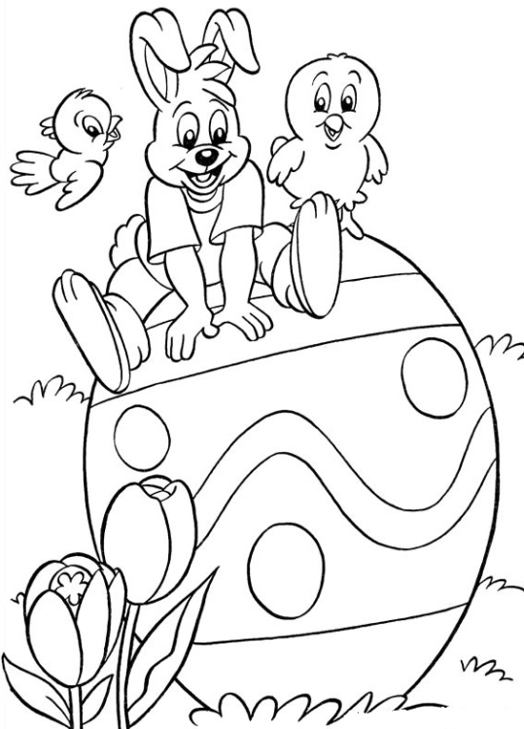
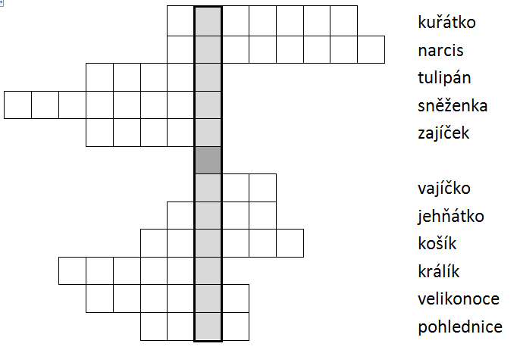

1. Sort out the letters. Find the colours. (Setřiď písmenka. Najdi barvy.)
Colour the Easter eggs. (Vybarvi velikonoční vajíčka.)
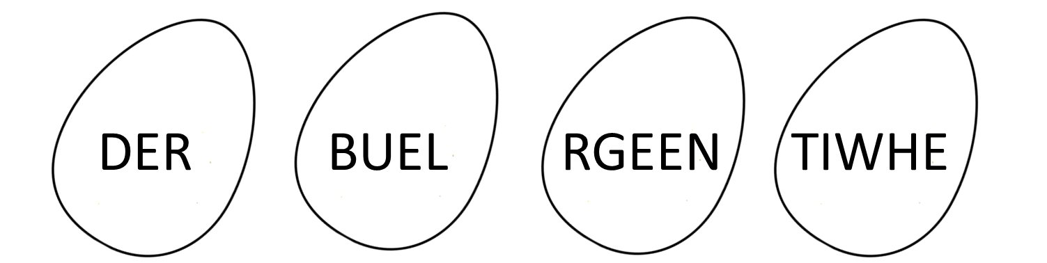
_______________ _____________ ____________ ______________
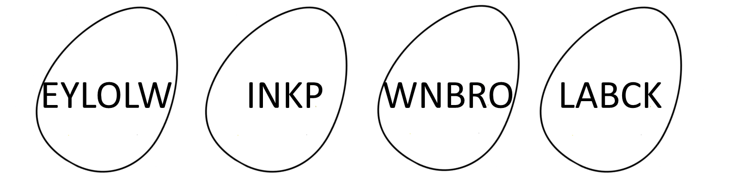
_______________ _____________ _____________ ______________

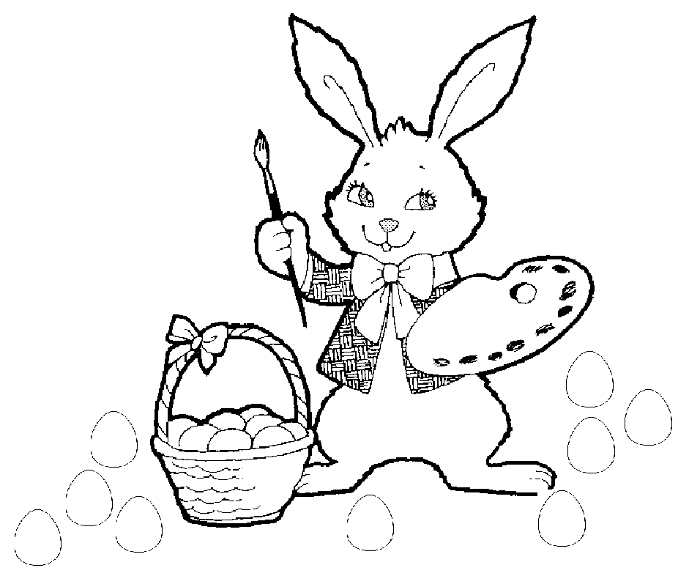
2. Read, colour and answer the question. (Čti, vybarvi a odpověz na otázku.)
This is an Easter bunny.
He has got one green egg.
He has got six red eggs.
He has got two white eggs.
He has got five yellow eggs.
He has got three blue eggs.

How many eggs has the Easter bunny got?
He has got _________________ eggs.
Answer:
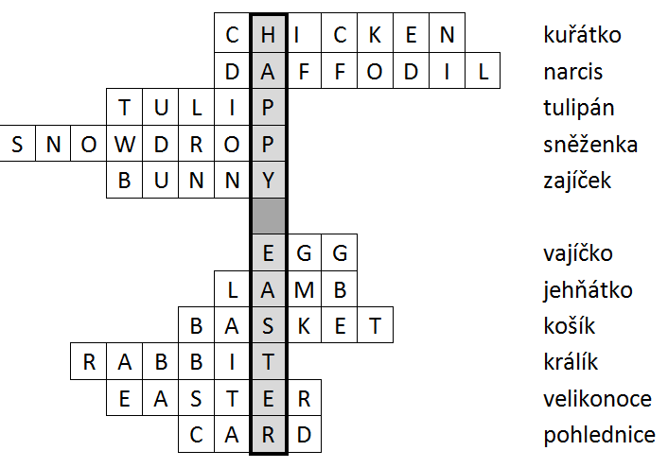

Zdroje:
[cit. 2012-04-03]. Dostupné pod licencí Public domain na WWW:
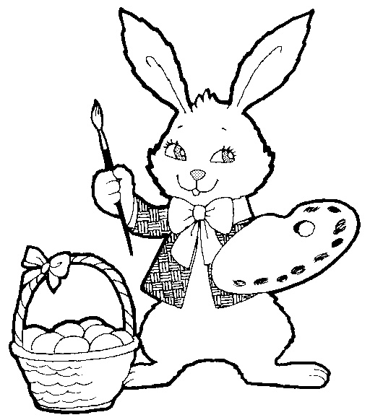 http://www.wpclipart.com/holiday/easter/BW/bunny_egg_color.jpg

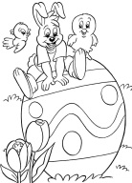
http://www.predskolaci.cz/wp-content/uploads/2010/03/velikonocni-omalovanky-54-2010-03.jpg

